**МИНИСТЕРСТВО ОБРАЗОВАНИЯ И НАУКИ РОССИЙСКОЙ ФЕДЕРАЦИИ**

федеральное государственное автономное образовательное

учреждение высшего образования

**НАЦИОНАЛЬНЫЙ ИССЛЕДОВАТЕЛЬСКИЙ**

**ТОМСКИЙ ПОЛИТЕХНИЧЕСКИЙ УНИВЕРСИТЕТ**

Инженерная школа информационных технологий и робототехники

Отделение информационных технологий

Направление «Информатика и вычислительная техника»

Отчет по лабораторной работе №1 по дисциплине

**«Современные платформы программирования»**

Разработка простейшего web-приложения (web-сайта)

Вариант 9

Выполнил:

Студент группы 8ВМ82 _________________ А.К. Бокижонов

Проверил:

Доцент ОИТ _________________ В.Н. Попов

Томск 2019

# Задание

1. Реализуйте страницу с надписью «Вопрос:…», полем для ввода ответа «Ответ» и кнопками «Новый вопрос», «Проверить ответ». Напишите обработчик кнопки «Новый вопрос» на генерацию арифметического выражения из двух двузначных слагаемых и отображения этого выражения в надписи (вида «Х + Y = ?»). Напишите обработчик кнопки «Проверить ответ», чтоб он сравнивал сумму сгенерированных слагаемых с числом введённым в поле ввода «Ответ». При совпадении ответов текст надписи меняется на «Отлично!», при несовпадении – «Плохо!».

**Текст Default.aspx.cs на C#**

using System;

using System.Collections.Generic;

using System.Linq;

using System.Web;

using System.Web.UI;

using System.Web.UI.WebControls;

namespace WebApplication1

{

public partial class Default : System.Web.UI.Page

{

protected void Page_Load(object sender, EventArgs e)

{

string b = Label1.Text;

string c = TextBox1.Text;

Label1.Text = string.Format("{0}" + "+" + "{1}", Initial.a, Initial.b);

}

protected void Button1_Click(object sender, EventArgs e)

{

if (TextBox1.Text == string.Format("{0}", Initial.SumInf()))

Label2.Text = "Правыльно";

else

{

Label2.Text = "Неправыльно";

}

}

protected void TextBox1_TextChanged(object sender, EventArgs e)

{

}

}

}

**Текст Initial.cs на C#**

using System;

using System.Collections.Generic;

using System.Linq;

using System.Web;

namespace WebApplication1

{

public static class Initial

{

public static Random rnd = new Random();

public static int a = rnd.Next(100);

public static int b = rnd.Next(100);

public static int c;

public static string SetInf()

{

return string.Format("{0} + "+" + {1}", a, b);

}

public static int SumInf()

{

c = a + b;

return c;

}

}

}

# Текст программы HTML

<%@ Page Language="C#" AutoEventWireup="true" CodeBehind="Default.aspx.cs" Inherits="WebApplication1.Default" %>

<!DOCTYPE html>

<html xmlns="http://www.w3.org/1999/xhtml">

<head runat="server">

<meta http-equiv="Content-Type" content="text/html; charset=utf-8"/>

<title></title>

</head>

<body>

<form id="form1" runat="server">

8ВМ82 Бокижнов А. К<p>

Вопрос:&nbsp;&nbsp;&nbsp;&nbsp;&nbsp;&nbsp;&nbsp;&nbsp; <asp:Label ID="Label1" runat="server" Width="120px"></asp:Label>

</p>

<p>

Ваш ответ:

<asp:TextBox ID="TextBox1" runat="server" OnTextChanged="TextBox1_TextChanged"></asp:TextBox>

<asp:Label ID="Label2" runat="server" Font-Size="12pt" Width="150px"></asp:Label>

</p>

<asp:Button ID="Button1" runat="server" Text="Проверить" Width="85px" OnClick="Button1_Click" />

</form>

</body>

</html>

# Результаты работы

Результаты работы приложения приведены на рисунках 1 и 2:

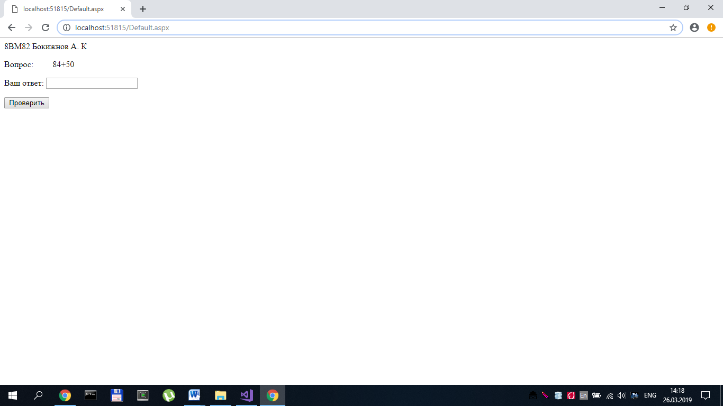

Рисунок 1 – Пустая форма

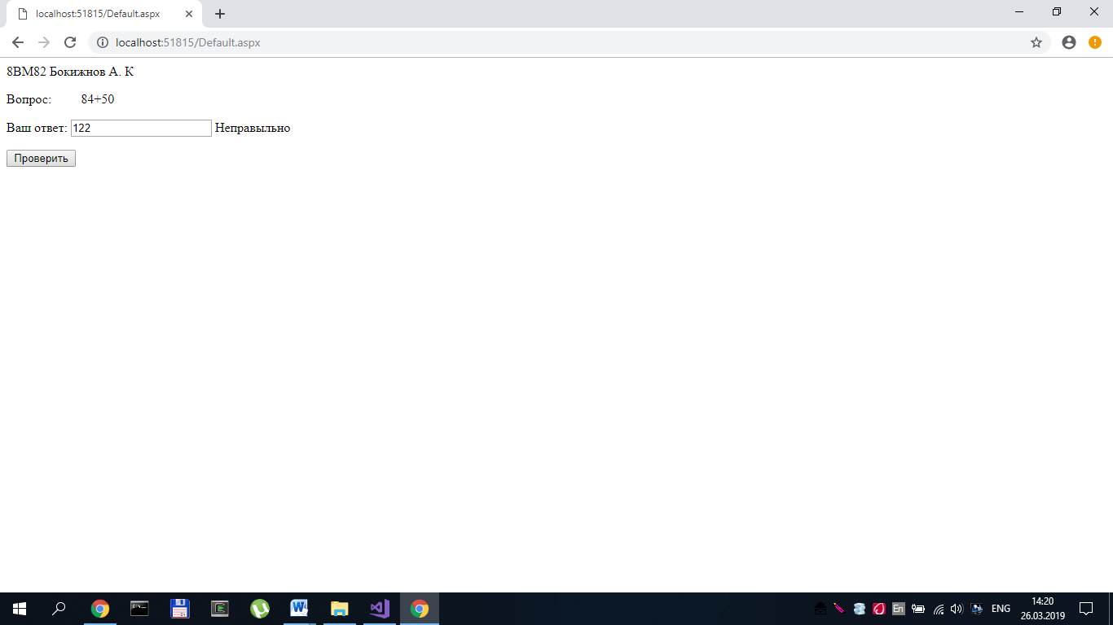

Рисунок 2 – Форма с введенными данными